新北市立溪崑國民中學112學年度第一學期第三次定期評量 自然科 試題卷
七年級 班 座號 姓名
選擇題: 請將正確答案劃記在答案卡上。(每題2分，共50題)
( )1.下列關於人體淋巴循環系統的敘述，何者正確? (A)由淋巴管、血漿、淋巴結組成
(B)淋巴管可回收由血漿和血球組成的組織液 (C)最後會將淋巴注入動脈重回血液循環
(D)淋巴結內有特殊白血球可消滅病原體
( )2.下列那些作用或反應與專一性的防禦作用有關? (甲)鼻黏膜分泌黏液 (乙)淋巴球製造抗體
(丙)特殊白血球破壞受感染的細胞 (丁)皮膚的角質層 (戊)傷口紅腫熱痛
(A)甲丁 (B)乙丙 (C)乙丙戊 (D)丙戊
( )3.下列關於疫苗的敘述，何者正確? (A)疫苗中主要含有抗體 (B)使皮膚和黏膜的防禦功能更加穩固
(C)施打後將對所有病原體產生記憶性 (D)可引起淋巴球來產生抗體，感染時將更快速發揮防禦作用
( )4.下列關於發炎反應的敘述，何者正確? (A)傷口發炎需立刻吃消炎藥以抑制發炎 (B)使血管收縮，減少出血
(C)對特定病原體的入侵有記憶性 (D)讓更多的白血球聚集
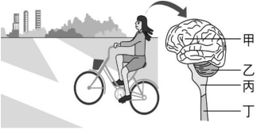
( )5.柯南在課堂上聽到老師問問題，立刻舉手搶答。與上述過程相關的神經系統運作之敘述，下列何者正確？
(A)此過程的受器是在手部肌肉 (B)神經傳導路徑傳到口比傳到手更快
(C)立即舉手是屬於反射作用 (D)舉手的命令是由感覺神經元傳遞
( )6.右圖為小米騎腳踏車及她的中樞神經系統示意圖。
有關小米騎腳踏車時，神經系統運作的相關敘述，下列何者錯誤？
(A)向左或向右前進由甲判斷 (B)身體的平衡是藉由乙維持
(C)呼吸頻率的快慢由丙調節 (D)腳踩踏板的速度由丁決定
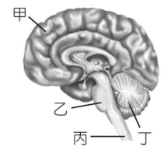
( )7.右圖為人體神經系統構造圖，下列有關敘述何者正確？
(A)甲受損稱為腦死，會無法心搏導致個體死亡 (B)學習能力與乙的發達程度有關，行為會進步
(C)甲丁皆分為左右兩半球 (D)丙若受損可能會失去意識無法溝通與自主行動，成為植物人
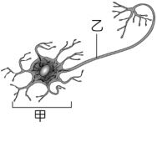
( )8.右圖是組成人體的某種細胞，下列關於此細胞的敘述，何者正確？
(A)是組成腦及脊髓的基本單位，細長有許多突起，負責收縮與運動
(B)甲部位稱為神經纖維，乙部位是細胞本體
(C)甲部位可調節細胞生長代謝與訊息整合
(D)乙具有細胞核，可指揮細胞接收與傳遞訊息
( )9.當受器連續接受刺激，降低對刺激的敏感度，產生「感覺疲勞」的現象，下列敘述何者由「感覺疲勞」所引起？
(A)長時間閱讀看書，眼睛感到疲倦視力變得模糊 (B)長時間工作又聽到老闆說要加班，就感到累，想睡覺
(C)吃了很甜的甜點再吃水果，感覺水果沒有甜 (D)跑了三千公尺，兩腳沒力
( )10.「視覺暫留」是人體的自然特性，下列何者是單純的「視覺暫留」所造成的現象？
(A)回想到早上媽媽說過的話 (B)冬雨綿綿，看到一條條雨絲在窗外飄著
(C)看見白雲緩緩從空中飄過 (D)在黑暗中眼睛逐漸適應，可以看到影像
( )11.某腺體所分泌的激素，可調節蝴蝶與青蛙的成長發育過程。在人體若是於幼年期分泌太少，將導致生長減緩，
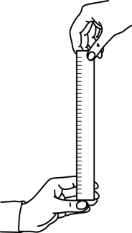
智力發展遲緩。試問該腺體為何？ (A)腦垂腺 (B)甲狀腺 (C)腎上腺 (D)性腺
( )12.右圖為測定反應時間的接尺實驗。操作過程由小華自行決定何時將尺放手滑落，小佳看到尺滑落，
立即以拇指及食指夾住直尺。下列有關敘述，何者錯誤? (A)發出接尺命令的中樞是大腦
(B)從小佳看見尺掉落到接到尺的時間為接尺實驗的反應時間 (C)接尺距離越長，反應時間越長
(D)理論上，若靈敏度相同，小佳開車時看見小狗衝到車前危急剎車，反應時間會比她接尺的反應時間更快
( )13.承上題，紀錄五次實驗的接尺距離，分別為 20 cm、15cm、10 cm、12cm 及 13cm，請根據下表推算接尺的
反應時間約為多少秒? (A) 0.16 秒 (B) 0.17 秒 (C) 0.18 秒 (D) 0.19 秒
平均距離(公分) | 10 | 12 | 14 | 16 | 18 | 20 | 22 | 24 | 26
反應時間(秒) | 0.14 | 0.16 | 0.17 | 0.18 | 0.19 | 0.20 | 0.21 | 0.22 | 0.23

( )14.手碰到阿嬤的花盆立即用手扶正，其過程中訊息傳導路徑依序為何?
(甲)大腦 (乙)脊髓 (丙)運動神經元 (丁)感覺神經元 (戊)手部肌肉 (己)手部皮膚
(A)戊丙乙丁己 (B)己丁乙丙戊 (C)己丁乙甲乙丙戊 (D)己丙乙甲乙丁戊
( )15.生長於戶外的植物，光線由四面八方射來，植物的莖不彎曲，筆直地向上生長，這是因為莖具有哪種向性？
(A)背地性 (B)向地性 (C)向光性 (D)向觸性
( )16.下列關於神經與內分泌系統的比較，何者錯誤? (A)神經系統作用範圍較局部 (B)內分泌系統作用速率較慢
(C)神經傳導訊息作用較短暫 (D)內分泌系統以導管傳遞訊息
( )17.約翰放假與家人去踏青，聞到大自然各種花香及令人放鬆的芬多精味道，而這些不同的感受，
主要是由下列哪一部位所產生？ (A)大腦 (B)鼻子 (C)嗅覺受器 (D)嗅神經
( )18.下列有關感覺神經元與運動神經元的敘述，何者錯誤？
(A)屬於周圍神經系統，感覺神經元負責傳入訊息，而運動神經元負責傳出訊息
(B)手部刀傷後，發現有三隻手指有感覺卻不能自由活動，可能是感覺神經元受損所引起
(C)運動神經元可將訊息由中樞神經傳到動器 (D)「鼻子聞到花的味道覺得很香」，有感覺神經元參與
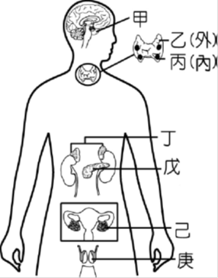
( )19.下列何者為動器？ (A)大腦 (B)耳朵 (C)胰島 (D)運動神經元
請根據右圖柯南體內的內分泌系統各腺體位置，回答20~22題:
( )20.柯南想了解自己體內激素分泌是否異常，可以做下列何項檢查？
(A)照X光 (B)抽血檢查 (C)驗尿 (D)照超音波
( )21.請問柯南體內的哪一個腺體可分泌多種激素以調控其他內分泌腺的分泌，
有內分泌的主宰之稱？ (A)甲 (B)丁 (C)戊 (D)庚
( )22.柯南由於血液含鈣量偏低，不時會發生抽筋現象，可能為何種腺體分泌異常所致？
(A)乙 (B)丙 (C)丁 (D)戊
下方為約翰在學校時從早上11點到傍晚7點的血糖濃度變化圖，請依據此圖回答23~24題:
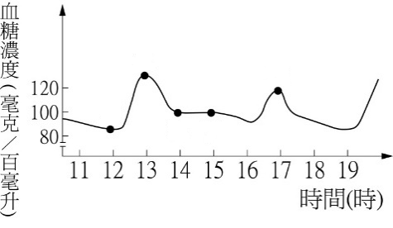
血糖正常值

( )23.下列何種生理作用與13~14點時血糖濃度的變化最有關? (A)甲狀腺素的分泌增加引起細胞的代謝
(B)小腸中的養分已經吸收完畢 (C)肝臟細胞進行肝糖的分解 (D)肝臟細胞在合成肝糖
( )24.約翰在放學16-17點時去運動，請問當時體內主要的內分泌協調産生的生理變化，下列何者錯誤?
(A)腎上腺素增加 (B)肝糖的分解 (C)心跳加快血壓增高 (D)腸胃蠕動加快
( )25.下列關於植物感應的敘述，何者錯誤? (A)莖的向光性有助於獲得更多光線 (B)根的向地性有助於獲得更多水分
(C)含羞草的小葉受到碰觸時會立刻閉合，與自我保護有關
(D)毛氈苔則會利用特化的葉子來捕捉昆蟲，稱為觸發運動
( )26.請問下列哪一種行為，不屬於動物與生俱來的本能行為？ (A)人的言行舉止表達合宜有分寸 (B)鳥類築巢育幼
(C)海龜洄游到出生的海岸沙灘繁殖後代 (D)飛蛾撲火的正趨光性
( )27.下列何種現象為植物較為迅速的局部感應？
(A)絲瓜的莖繞著竹竿生長 (B)菊花的根的向地性 (C)綠豆芽的向光性 (D)酢漿草的睡眠運動
( )28.有些爬藤植物柔軟的莖藉由纏繞依附在其他物體上以獲得支撐，並占據陽光更充足的位置，此種生長方式屬於:
(A)向光性 (B)向觸性 (C)背地性 (D)向陽性
( )29.下列關於各種動物及其氣體交換構造之配對，何者錯誤？
(A)蚯蚓－皮膚 (B)青蛙－皮膚和肺 (C)企鵝－肺 (D)海豹－鰓
( )30.請問下列關於人類呼吸運動的說明，何者正確？ (A)呼吸運動是指細胞利用氧氣分解葡萄糖等養分的過程
(B)肺臟主要由許多肺泡組成，肺泡由肌肉細胞構成，可自主進行呼吸運動
(C)吸氣是因為胸腔擴大，壓力變小，氣體由外界進入肺所形成
(D)在平常沒有運動的情況下，正常人平均每分鐘呼吸約72次
( )31.關於氧氣、二氧化碳這兩種氣體在人體內運行的敘述，下列何者錯誤？
(A)呼吸作用是指兩者被吸入與排出肺臟所產生的動作 (B)當細胞缺氧時，含高濃度二氧化碳的血液
會刺激呼吸控制中樞發布命令，促使呼吸運動速率加快，以排除過多的二氧化碳
(C)血液循環可以將氧氣帶到全身各細胞，也可將全身各細胞產生的二氧化碳帶離開
(D)血液在肺臟進行氣體交換，氧氣擴散到血液、二氧化碳由血液擴散到肺臟
( )32.生物進行呼吸作用最主要的目的為何? (A)獲得氧氣 (B)産生能量 (C)排出二氧化碳 (D)提供養分
( )33.有關植物進行氣體交換的方式，下列敘述何者正確？ (A)榕樹根部的表皮細胞可進行氣體交換
(B)榕樹的樹皮上具有氣孔來進行氣體交換 (C)榕樹葉子的皮孔可直接與空氣進行氣體交換
(D)植物莖上的表皮細胞可進行氣體交換
( )34.植物細胞的呼吸作用在何處進行？ (A)液胞 (B)粒線體 (C)細胞核 (D)葉綠體
( )35.小米對完生物段考考卷的答案後，發現自己考一百分，就放心的「吐了一口氣」，當時肋骨與橫膈的變化應如何?
(A)橫膈上升，肋骨下降 (B)橫膈下降，肋骨上升 (C)橫膈上升，肋骨上升 (D)橫膈下降，肋骨下降
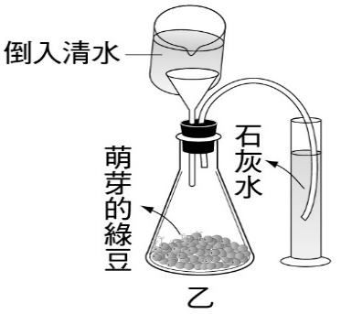
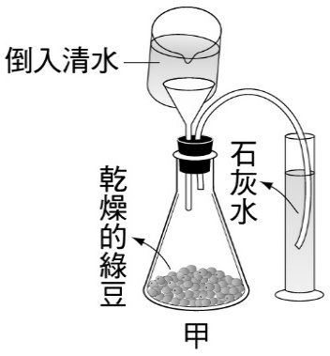
( )36.將萌芽綠豆和乾燥綠豆在錐形瓶中靜置1小時，根據右圖實驗裝置操作，
檢測綠豆代謝作用所排出的氣體，有關此實驗相關敘述何者正確？
(A)證明植物行光合作用需要二氧化碳並釋放氧氣
(B)倒入清水是為了促使綠豆生長快速，產生更多二氧化碳
(C)綠豆需在暗室中才能進行呼吸作用排出二氧化碳
(D)乙瓶的綠豆呼吸作用旺盛，釋放的二氧化碳多，使澄清石灰水變成乳白混濁
( )37.下列有關人體各種物質排出體外的過程，何者不可稱為排泄作用？
(A)肛門排便 (B)肺部呼氣 (C)皮膚排汗 (D)腎臟排尿
( )38.大面積燒燙傷的患者往往會有生命危險，他們不但可能遭受細菌感染，體內主要的哪些物質的恆定性也會受到影響？ (A)二氧化碳、水分 (B)體溫、水分 (C)體溫、血糖 (D)血糖、含氮廢物
( )39.有關陸生動物可以防止水分散失的構造，下列敘述何者錯誤？
(A)台灣鍬形蟲的外骨骼 (B)台灣草蜥的鱗片 (C)台北樹蛙的皮膚 (D)綠蠵龜的骨板
( )40.關於人體恆定性的敘述，下列何者錯誤？
(A)人體可藉呼吸系統排除二氧化碳 (B)人體可藉由皮膚排除含氮廢物
(C)人體感到飢餓時，胰島素分泌量增加 (D)人體血液中的水分減少時，會引起口渴感而喝水
( )41.關於人類排除含氮廢物的敘述，下列何者正確?
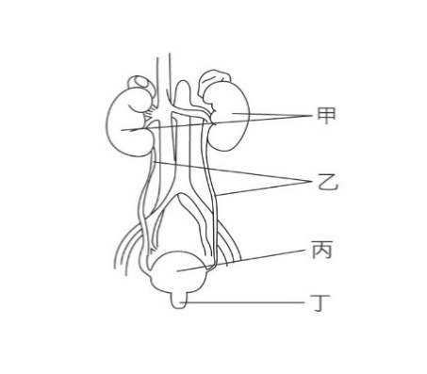
(A)含氮廢物主要透過肺排出體外 (B)腎臟可將氨轉為尿素
(C)氨主要由脂質分解而來 (D)尿素的毒性比氨小
( )42.關於動物排除含氮廢物的主要方式，下列何者錯誤?
(A)狗利用尿液將尿素排出 (B)變形蟲將氨直接擴散到水中
(C)魚以鰓將尿素排出 (D)昆蟲和鳥類將尿酸混合於糞便後排出體外
( )43.右圖為人類的泌尿系統，關於其功能的敘述，下列何者正確? (A)甲可過濾血液
(B)乙可將尿液排出體外 (C)丙可儲存尿酸 (D)正常人尿液中含水、蛋白質與尿素
( )44.人體的水分主要透過哪些方式排除? (甲)排尿 (乙)流汗 (丙)呼氣 (丁)排遺
(A)甲乙丙丁 (B)乙丙丁 (C)甲乙丁 (D)甲乙丙
( )45.下列有關體溫恆定的敘述，何者錯誤？ (A)內溫動物會幫助體溫調節在一定的範圍內
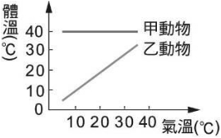
(B)內溫動物體溫變化小，酵素的活性會比較穩定
(C)外溫動物是藉由其行為改變來調整體溫，因此體溫比內溫動物更穩定
(D)外溫動物需利用外界的環境來維持體溫
( )46.右圖為甲、乙兩種動物的體溫與環境的氣溫關係曲線圖。關於此圖的敘述，
下列何者正確？ (A)乙可能是北極熊 (B)乙通常以身體的代謝作用產生熱能
(C)甲體表通常具有能夠防止熱能散失的構造 (D)甲可能是蜥蜴
【題組】請在閱讀下列敘述後，回答第47～50題
當人處於寒冷環境時，低溫刺激了皮膚裡的冷覺受器，冷覺受器將信息透過神經傳入體溫調節中樞，通過中樞的分析、綜合，再使相關神經引起皮膚血管收縮，減少皮膚的血流量，從而使皮膚的散熱量減少等反應。同時皮膚的豎毛肌收縮，產生雞皮疙瘩；肌肉也產生不自主顫抖，使熱量增加。
低溫還可促進甲狀腺的分泌活動，使甲狀腺素的分泌增加，導致體內代謝活動增強，熱量增加。

( )47.寒流來襲，人在戶外臉色會較為蒼白，其原因及作用為何？
(A)血管收縮，減少散熱 (B)血管收縮，增加散熱 (C)血管擴張，減少散熱 (D)血管擴張，增加散熱
( )48.寒流來臨時，何種生理作用有助人體增加體熱以保持體溫? (甲)皮膚的豎毛肌舒張，產生雞皮疙瘩
(乙)食慾增加，增加養分吸收 (丙)肌肉顫抖，產生更多熱量 (丁)排汗量增加
(A)乙丙 (B)甲丁 (C)甲乙丙 (D)甲丙
( )49.寒流來襲，主要是下列何種內分泌腺體的分泌增加，來促進身體的代謝作用，以加速産熱來提升體溫?
(A)腦垂腺 (B)甲狀腺 (C)胰島 (D)副甲狀腺
( )50.請依所學判斷，幼兒發高燒時，下列何種處理方式，才是正確的退燒方式？
(A)用冷水擦拭全身，可使皮膚血管收縮加速體熱散出 (B)用冷水擦拭全身，可使皮膚血管擴張加速體熱散出
(C)用溫熱水擦拭全身，可使皮膚血管擴張加速體熱散出 (D)用溫熱水擦拭全身，可使皮膚血管收縮加速體熱散出

112-1-3 七年級 自然科(生物)－解答
1 | 2 | 3 | 4 | 5 | 6 | 7 | 8 | 9 | 10
D | B | D | D | B | D | C | C | C | B
11 | 12 | 13 | 14 | 15 | 16 | 17 | 18 | 19 | 20
B | D | B | C | A | D | A | B | C | B
21 | 22 | 23 | 24 | 25 | 26 | 27 | 28 | 29 | 30
A | B | D | D | D | A | D | B | D | C
31 | 32 | 33 | 34 | 35 | 36 | 37 | 38 | 39 | 40
A | B | A | B | A | D | A | B | C | C
41 | 42 | 43 | 44 | 45 | 46 | 47 | 48 | 49 | 50
D | C | A | A | C | C | A | A | B | C

